宁波大学信息学院
实验报告

实验课程名称： 汇编语言与接口设计
学 院： 信息学院
专 业： 计算机科学与技术
指 导 教 师： 陈瑜
报告人姓名： 顾凯琪 学号： 226001624
班 级： 22级计算机科学与技术2班
学 期： 2024-2025第一学期

信息学院实验中心制

实验
成绩

实验项目名称 | 实验 1 8254 定时应用实验
- 实验目的与要求：
1. 掌握 8254 的工作方式及应用编程。
2. 掌握 8254 典型应用电路的接法。
3. 消化“定时应用实验”
4. 编写程序，使用计数器 0，二进制格式，方式 3，输出10毫秒和200微秒方波。
- 实验设备：

- PC 机一台
- TD-PITE 实验装置一套
- 示波器一台

三、实验方法（原理、流程图）
实验原理：
8254是Intel公司生产的可编程间隔定时器。是8253的改进型，比 8253 具有更优良的 性能。8254具有以下基本功能:
(1)有 3 个独立的 16 位计数器。
(2)每个计数器可按二进制或十进制(BCD)计数。
(3)每个计数器可编程工作于6种不同工作方式。
(4)8254每个计数器允许的最高计数频率为10MHz(8253为2MHz)。
(5)8254有读回命令(8253没有)，除了可以读出当前计数单元的内容外，还可以读出 状态寄存器的内容。
(6)计数脉冲可以是有规律的时钟信号，也可以是随机信号。计数初值公式为:
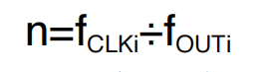
其中fCLKi 是输入时钟脉冲的频率，fOUTi 是输出波形的频率。
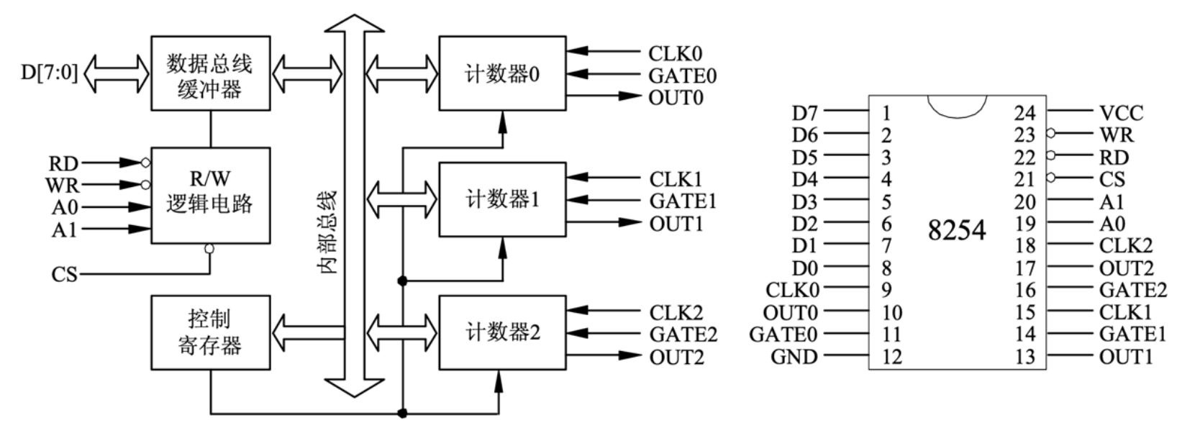
图 1 8254 的内部结构框图和引脚图
图1是8254的内部结构框图和引脚图，它是由与CPU的接口、内部控制电路和三个计数器组成。8254的工作方式如下述:
(1)方式 0:计数到 0 结束输出正跃变信号方式。
(2)方式 1:硬件可重触发单稳方式。
(3)方式 2:频率发生器方式。
(4)方式 3:方波发生器。
(5)方式 4:软件触发选通方式。
(6)方式 5:硬件触发选通方式。8254的控制字有两个:一个用来设置计数器的工作方式，称为方式控制字;另一个用来设置读回命令，称为读回控制字。这两个控制字共用一个地址，由标识位来区分。控制字格式如表1-表3所示。
表 1 8254 的方式控制字格式
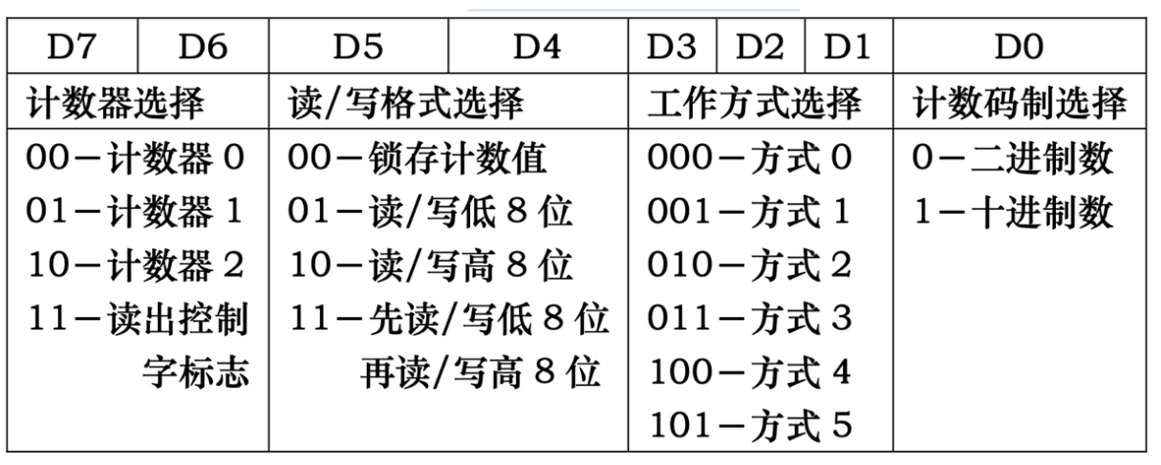
表 2 8254 读出控制字格式
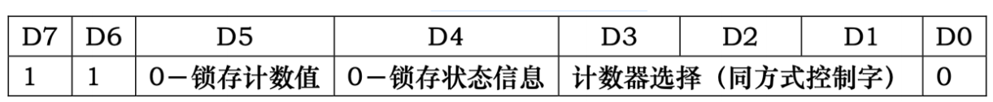
表 3 8254 状态字格式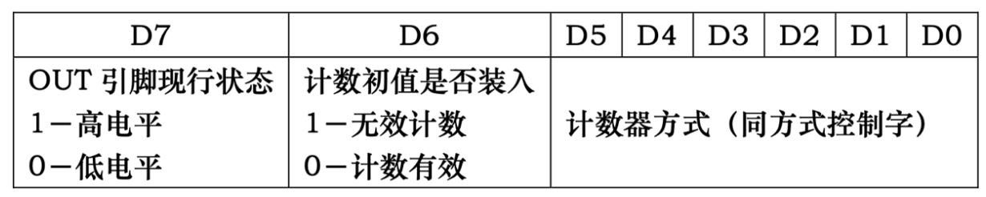
8254 实验单元电路图如下图所示
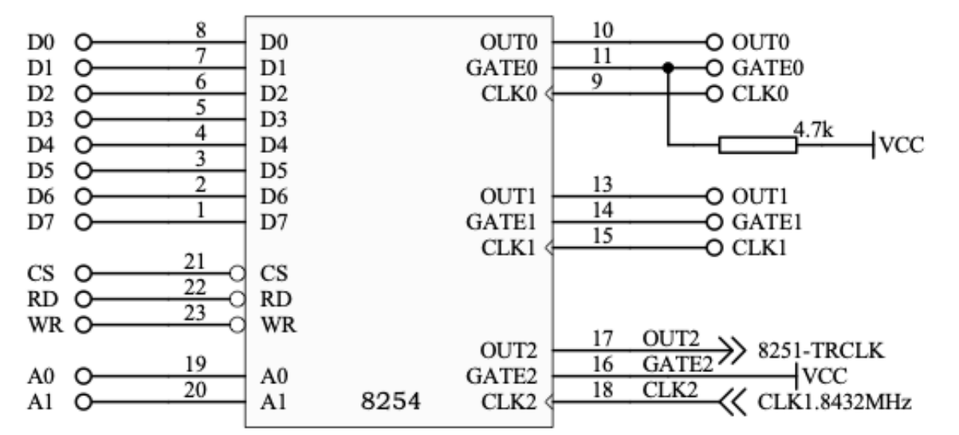
图 2 8254 实验电路原理图

四、实验过程、步骤及内容
实验代码如下：
定时应用实验：
编写程序，应用 8254 的定时功能，产生一个 10 毫秒和 200 微秒的方波。
实验步骤：
- 10毫秒接线图如图所示:
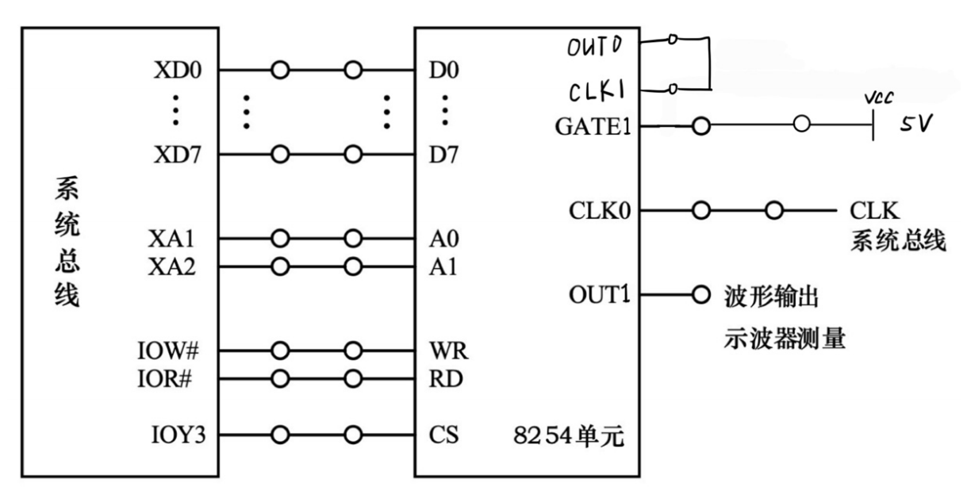
图 3 8254 定时应用实验接线图（10 毫秒）
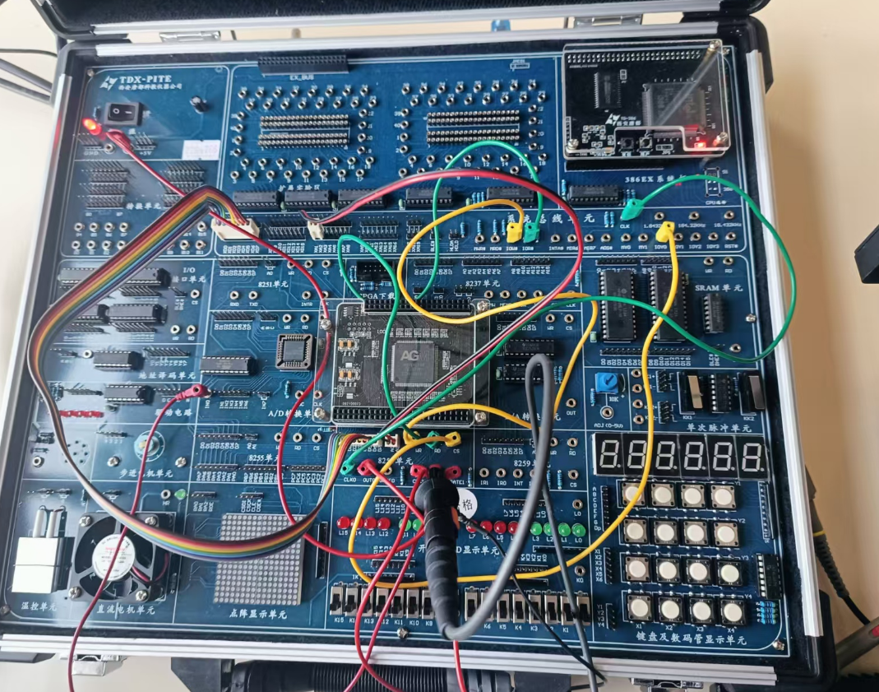
图 4 实物连线图（10 毫秒）
- 200微秒接线图如图所示。
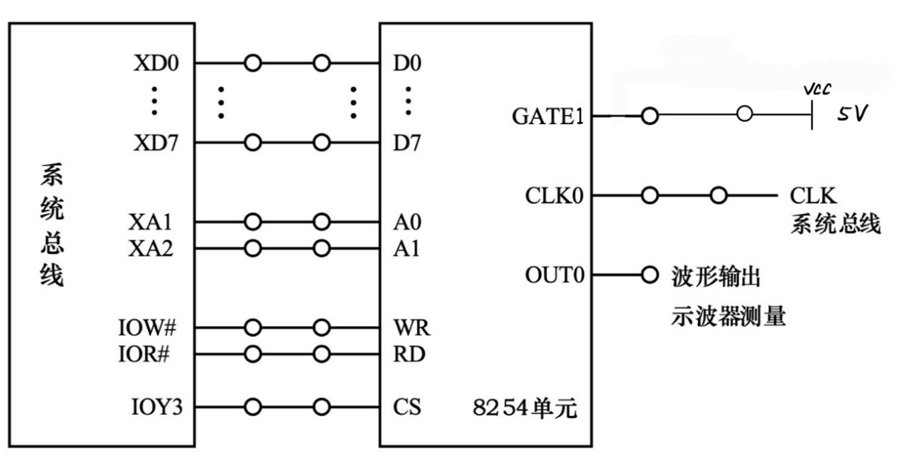
图 5 8254 定时应用实验接线图（200 微秒）

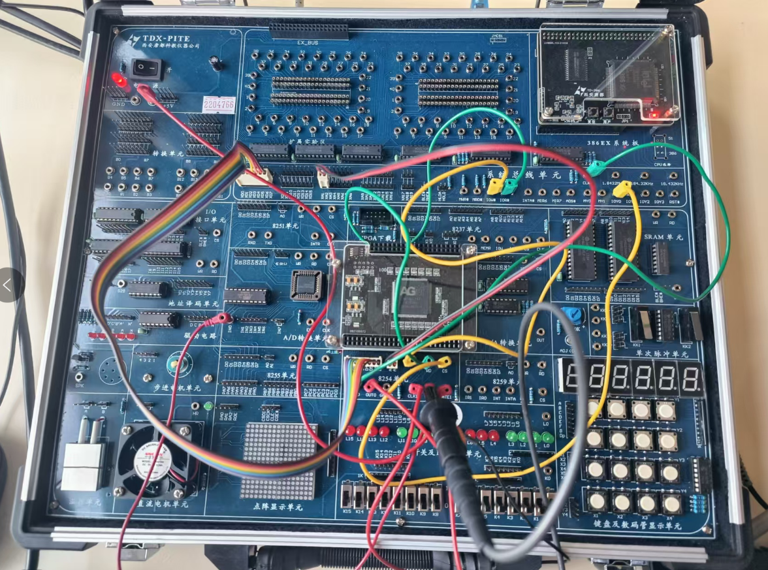
图 6 实物连线图（200 微秒）
- 根据实验内容，编写实验程序，经编译、链接无误后装入系统。

实验代码：
10毫秒：
- ;=======================================================
- ; 文件名: A82542.ASM
- ; 功能描述: 产生 10 毫秒方波，输入时钟为 1MHz，使用计数器 0 和 1
- ;=======================================================

- IOY0 EQU 0600H ; IOY0 起始地址
- A8254 EQU IOY0+00H*2 ; 计数器 0 端口地址
- B8254 EQU IOY0+01H*2 ; 计数器 1 端口地址
- C8254 EQU IOY0+02H*2 ; 计数器 2 端口地址
- CON8254 EQU IOY0+03H*2 ; 控制寄存器端口地址

- ; 定义堆栈段
- SSTACK SEGMENT STACK
- DW 32 DUP(?) ; 定义 32 字堆栈
- SSTACK ENDS

- ; 定义代码段
- CODE SEGMENT
- ASSUME CS:CODE ; 假设 CS 段指向代码段

- START:
- ; 初始化计数器 0，设置为方式 3（方波生成模式）
- MOV DX, CON8254 ; 加载 8254 控制寄存器地址
- MOV AL, 36H ; 设置计数器 0，方式 3，低字节/高字节访问
- OUT DX, AL ; 输出到控制寄存器

- ; 设置计数器 0 的初值
- MOV DX, A8254 ; 加载计数器 0 端口地址
- MOV AL, 0E8H ; 加载计数初值低字节
- OUT DX, AL ; 输出低字节到计数器 0
- MOV AL, 03H ; 加载计数初值高字节
- OUT DX, AL ; 输出高字节到计数器 0

- ; 初始化计数器 1，设置为方式 3（方波生成模式）
- MOV DX, CON8254 ; 加载 8254 控制寄存器地址
- MOV AL, 76H ; 设置计数器 1，方式 3，低字节/高字节访问
- OUT DX, AL ; 输出到控制寄存器

- ; 设置计数器 1 的初值
- MOV DX, B8254 ; 加载计数器 1 端口地址
- MOV AL, 0AH ; 加载计数初值低字节
- OUT DX, AL ; 输出低字节到计数器 1
- MOV AL, 00H ; 加载计数初值高字节
- OUT DX, AL ; 输出高字节到计数器 1

- AA1: JMP AA1 ; 无限循环，保持程序运行

- CODE ENDS
- END START ; 程序入口
200微秒：
- ;=======================================================
- ; 文件名: A82542.ASM
- ; 功能描述: 产生 200 微秒方波，输入时钟为 1MHz，使用计数器 0
- ;=======================================================

- IOY0 EQU 0600H ; IOY0 起始地址
- A8254 EQU IOY0+00H*2 ; 计数器 0 的地址
- B8254 EQU IOY0+01H*2 ; 计数器 1 的地址
- C8254 EQU IOY0+02H*2 ; 计数器 2 的地址
- CON8254 EQU IOY0+03H*2 ; 控制寄存器地址

- SSTACK SEGMENT STACK
- DW 32 DUP(?) ; 定义堆栈
- SSTACK ENDS

- CODE SEGMENT
- ASSUME CS:CODE

- START: MOV DX, CON8254 ; 将 CON8254 的地址写入 DX 寄存器
- MOV AL, 36H ; 计数器 0，方式 3，方波模式
- OUT DX, AL ; 输出控制字到控制寄存器

- MOV DX, A8254 ; 将 A8254 的地址写入 DX 寄存器
- MOV AL, 0C8H ; 设置计数器初值 (低字节)
- OUT DX, AL ; 输出低字节到计数器 0
- MOV AL, 00H ; 设置计数器重载值 (高字节)
- OUT DX, AL ; 输出高字节到计数器 0

- AA1: JMP AA1 ; 无限循环
- CODE ENDS
- END START
(4) 运行实验程序，用示波器测试OUT0输出，验证程序功能。
五、实验数据（现象）处理分析
10 毫秒：
周期为 1 毫秒，设置初值为 0x0A，则需要经过个计数周期（10毫秒）才会达到重载值，此时方波状态切换。
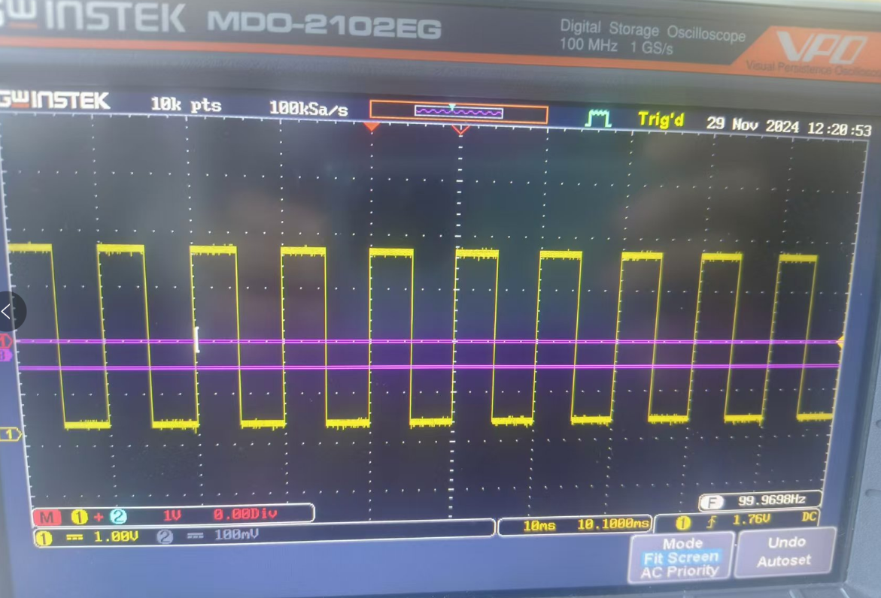
图 7 波形显示图（10 毫秒）

电压为 5V，每一小格为 5 毫秒，周期为 10 毫秒
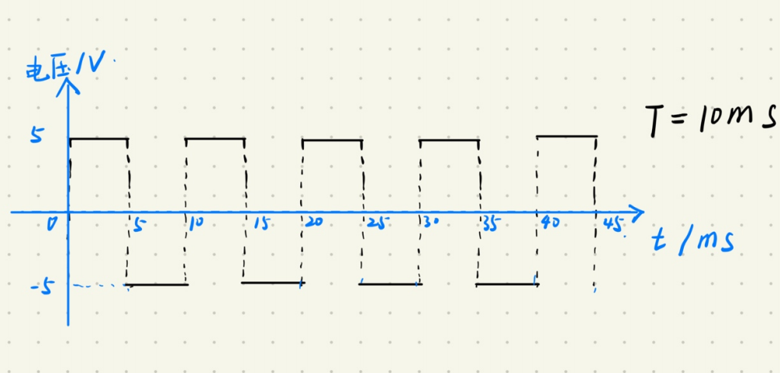
图 8 波形手绘图（10 毫秒）
200 微秒
CLK0 需要经过 200 个计数周期才会达到重载值，此时方波状态切换。
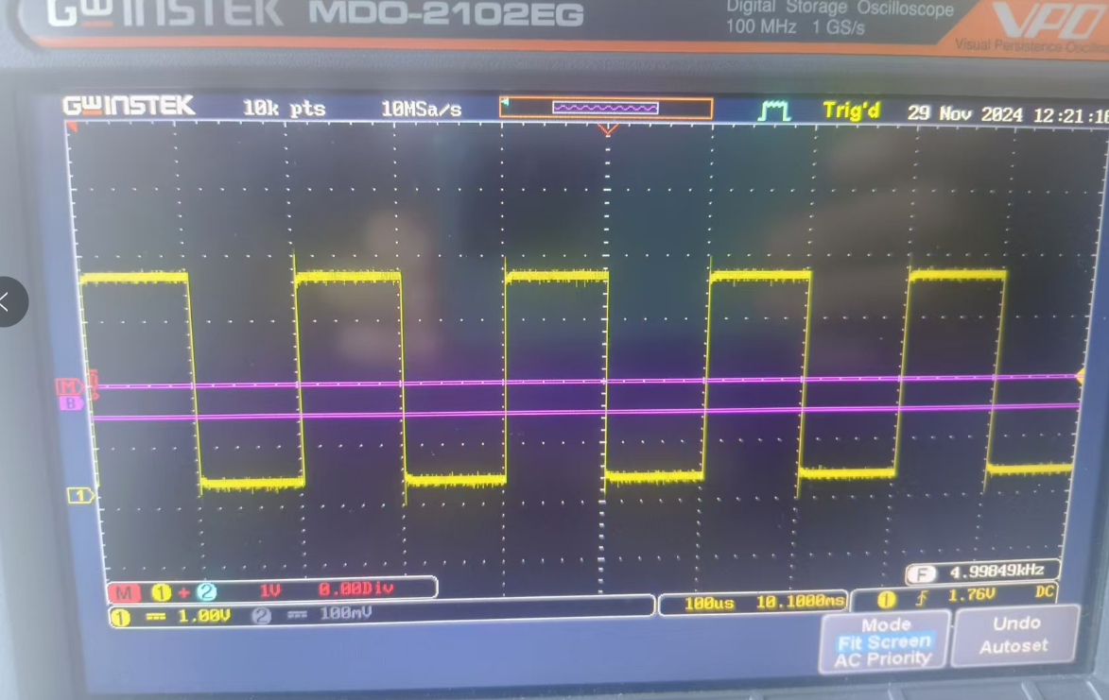
图 9 波形显示图（200 微秒）

电压为 5V，每一小格为 100 微秒，周期为 200 微秒。
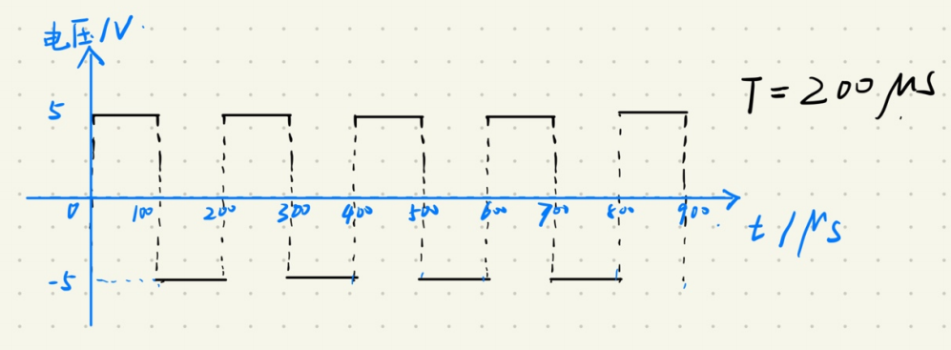
图 10 波形手绘图（200 微秒）
六、实验结论：

通过本次实验，我掌握了8254定时器的工作原理及其方式3（方波发生器）的应用。利用8254定时器生成了10毫秒和200微秒的方波信号，实验中通过正确设置计数器的初值和控制字实现了预期的定时功能。结合示波器观察到的输出波形，验证了程序的正确性和电路的有效性，进一步巩固了对硬件编程及接口设计的理解。
七、指导教师批阅意见：

成绩评定：

指导教师签字：
年 月 日
八、备注：
注：报告内的项目或内容设置，根据实际情况可加以调整和补充，写不下可另附一页。

